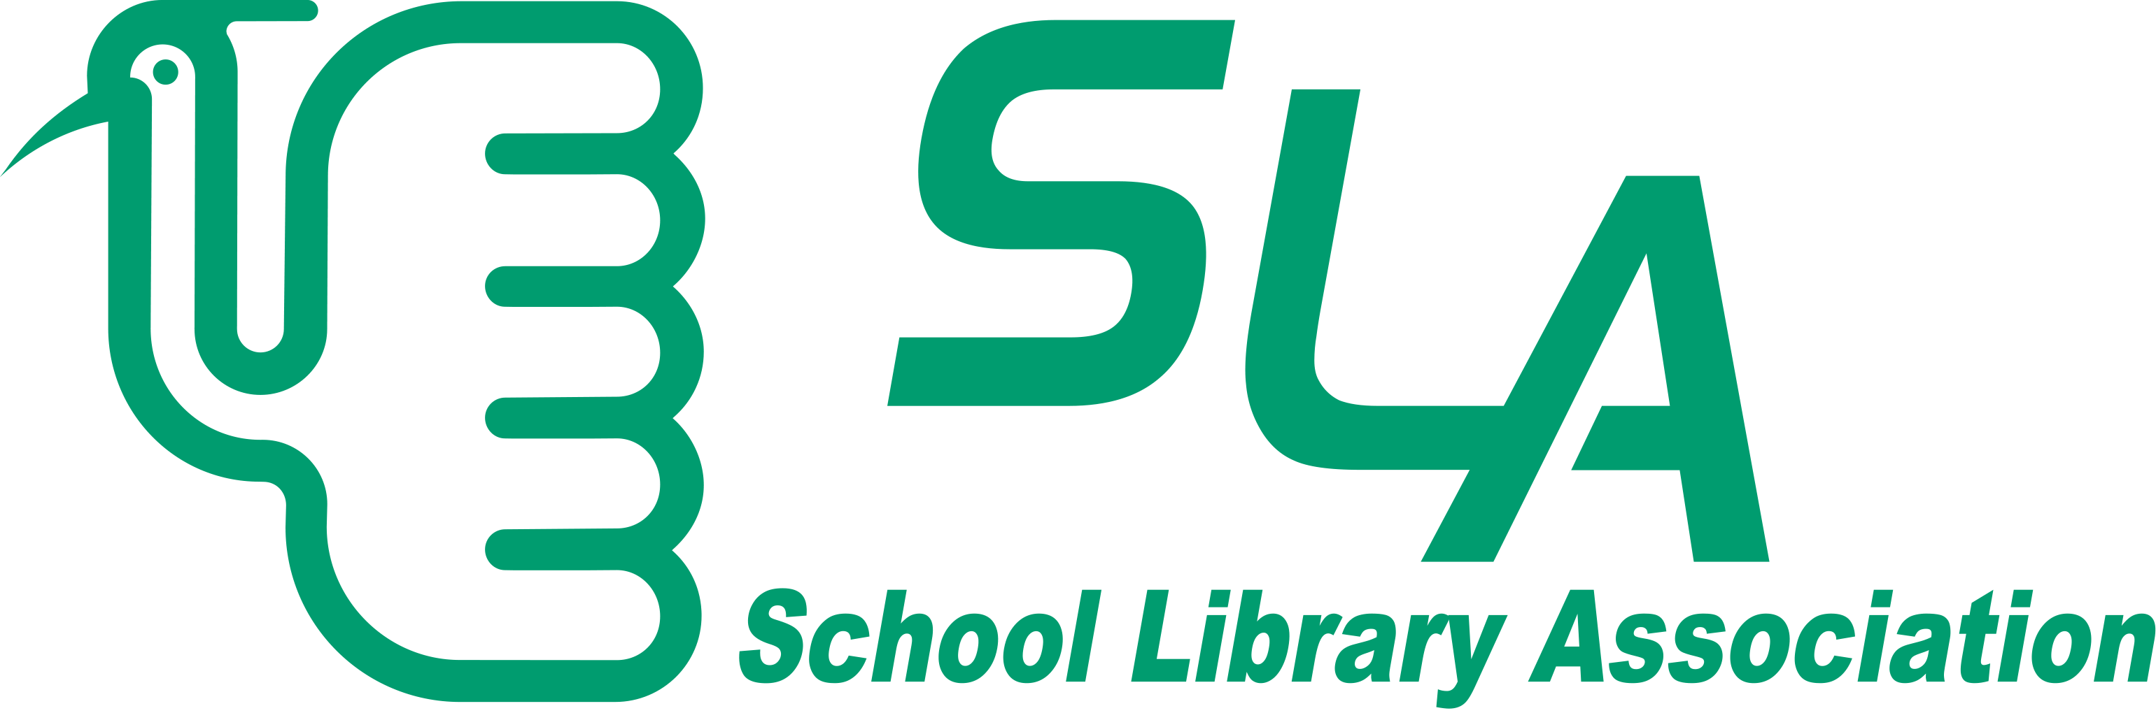
学 校 図 書 館 実 践 講 座
2017年度＜9月～2018年3月＞

学習指導要領の改訂や学校図書館法の改正により、学校図書館の学校教育における重要性はますます高まってきています。そこで、学校図書館の機能を十分に発揮するために必要な知識や実技の研修を行います。
■主催 | 公益社団法人全国学校図書館協議会
■会場 | 学校図書館センター４F会議室 〒112-0003 東京都文京区春日2-2-7
■参加者 | 学校図書館の活動に興味関心のある方（大学生、大学院生も可）
■定員 | 50名
■参加費 | 午前 1，000円・午後 1，000円  ※当日、会場にてお支払いください。  ※材料費がかかる場合は、事前に連絡し、別途頂戴いたします。
■日程 | 午前の部 10:00～12:00（受付9:30～） 午後の部 13:30～15:30（受付13:00～）
■内容  ★＝持ち物あり。  ※各講座の内容、持ち物など詳細は、当会Webサイトをご覧ください。 | 開催日 | 午前の部 | 午後の部
■内容  ★＝持ち物あり。  ※各講座の内容、持ち物など詳細は、当会Webサイトをご覧ください。 | 9月9日 | 学校図書館イベントアイデア  【中学・高校】  髙司陽子氏（豊島岡女子学園中学校高等学校司書教諭） | 読みを深める新聞活用授業  【中学・高校】―新聞から見る世界  伊東敬太氏（東京都立砂川高等学校司書教諭）
■内容  ★＝持ち物あり。  ※各講座の内容、持ち物など詳細は、当会Webサイトをご覧ください。 | 10月14日 | 心に届く読み聞かせ  阿南貴恵氏（フリーアナウンサー） | 意欲と質を高める読書活動  熊倉峰広氏（埼玉県狭山市立入間川中学校教諭、全国SLA参事）
■内容  ★＝持ち物あり。  ※各講座の内容、持ち物など詳細は、当会Webサイトをご覧ください。 | 11月25日 | 英語多読のすすめ  米澤久美子氏（東京都立府中東高等学校学校司書） | おすすめ！読書へのアニマシオン  鈴木淑博氏（慶應義塾普通部教諭、慶應義塾大学非常勤講師） ★
■内容  ★＝持ち物あり。  ※各講座の内容、持ち物など詳細は、当会Webサイトをご覧ください。 | 12月9日 | ＜ワークショップ＞POPを作ろう  三島侑子氏（茗溪学園中学校高等学校司書教諭） ★ | 資料保存と修理  眞野節雄氏（（公社）日本図書館協会資料保存委員会委員長、都立中央図書館資料保全専門員）
■内容  ★＝持ち物あり。  ※各講座の内容、持ち物など詳細は、当会Webサイトをご覧ください。 | 2018年  1月20日 | 学校図書館における  個に応じた支援  小川三和子氏（新宿区立教育ｾﾝﾀｰ学校図書館ｱﾄﾞﾊﾞｲｻﾞｰ、全国SLA参事） | 授業に役立つ学校図書館作り  ―授業実践をもとに  中島晶子氏（埼玉県川越市立南古谷小学校司書教諭）
■内容  ★＝持ち物あり。  ※各講座の内容、持ち物など詳細は、当会Webサイトをご覧ください。 | 2月3日 | 学校図書館を活用した授業作り  ―利用指導を中心に  小川三和子氏（新宿区立教育ｾﾝﾀｰ学校図書館ｱﾄﾞﾊﾞｲｻﾞｰ、全国SLA参事） | オリエンテーション  中村伸子氏（白百合女子大学非常勤講師）
■内容  ★＝持ち物あり。  ※各講座の内容、持ち物など詳細は、当会Webサイトをご覧ください。 | 3月10日 | 学校図書館担当や司書教諭と  学校司書との連携・協働  千葉尊子氏（横浜市立菅田小学校教諭、全国SLA参事） | 学校図書館へ誘う教員への働きかけ  福田孝子氏（三郷市教育委員会日本一の読書のまち推進室 読書活動支援員、全国SLA学校図書館ｽｰﾊﾟｰﾊﾞｲｻﾞｰ）
■申込 | 申込書にご記入の上、FAXでお申し込みください。折り返しFAXにて受付の返信をいたします。Eメールでの返信をご希望の方は、メールに申込書の各項目を書いてお送りください（携帯メールをご利用の方は @j-sla.or.jp からのメールが届くように受信設定してください〉。  1日のみ、または午前・午後どちらかの参加も可能です。参加を希望する回にチェック(メールの場合は参加希望回の日時・講座名を記入）の上お送りください。
■申込締切 | 各回とも、開講日の３日前までにお申し込みください。ただし定員に達し次第締め切ります。※申込状況は、当会Webサイト（http://www.j-sla.or.jp/）をご覧ください。
■参加取消 | 参加を取り消す場合には、各回とも開講日の３日前までにお知らせください。無断キャンセルは、他の方にご迷惑をおかけすることになります。
■その他 | ・会場には駐車場はありませんので、電車をご利用ください。  ・会場での飲食は可能です。飲み物の自動販売機も近くにありますのでご利用ください。
■お問い合わせ 公益社団法人全国学校図書館協議会 研究部：内海・井藤・米谷
〒112-0003 東京都文京区春日２－２－７ Webサイト http://www.j-sla.or.jp/
電話 03-3814-4317 FAX 03-5804-7546 e-mail ito@j-sla.or.jp
（申込み用FAX番号）
ＦＡＸ ０３－５８０４－７５４６
Ｅメールでの返信をご希望の方は、メールに各項目をお書きの上
ito@j-sla.or.jp までお申し込みください。
※携帯電話のメールをご利用の方は @j-sla.or.jp からのメールが届くようにあらかじめ受信設定してください。
学校図書館実践講座 参加申込書＜9月～2018年3月＞
参加費は、当日お支払いいたします。
一括申込み、  1回ごとの申込み  いずれでも可 |  | 開催日 | 午前の部 |  |  | 午後の部
 |  | 9月9日 | □ 学校図書館イベントアイデア【中学・高校】 |  |  | □ 読みを深める新聞活用授業  【中学・高校】―新聞から見る世界
 |  | 10月14日 | □ 心に届く読み聞かせ |  |  | □ 意欲と質を高める読書活動
 |  | 11月25日 | □ 英語多読のすすめ |  |  | □ おすすめ！読書へのアニマシオン
 |  | 12月9日 | □ ＜ワークショップ＞  POPを作ろう |  |  | □ 資料保存と修理
 |  | 2018年  1月20日 | □ 学校図書館における個に応じた支援 |  |  | □ 授業に役立つ学校図書館作り  ―授業実践をもとに
 |  | 2月3日 | □ 学校図書館を活用した  授業作り―利用指導を中心に |  |  | □ オリエンテーション
 |  | 3月10日 | □ 学校図書館担当や司書教諭と学校司書との連携・協働 |  |  | □ 学校図書館へ誘う教員への  働きかけ
ふりがな  お名前 |  |  |  |  | 職名又は  ご職業
勤務先
又は
お住まい
連絡先 |  | 電話 ― ―  ＦＡＸ ― ―  ※ＦＡＸで受付の返信ご希望の方は、必ずご記入ください。
この講習会の開催は、何で知りましたか。
（ ）全国ＳＬＡ機関誌 （ ）全国ＳＬＡホームページ
（ ）全国ＳＬＡメールマガジン（ ）都道府県ＳＬＡからの情報 （ ）チラシ
（ ）知人の紹介 （ ）その他［ ］
連絡欄
この申込書に記入された個人情報は、次の目的に使用する場合があります。 |  |  |  | ①当会の発行する機関誌への原稿執筆依頼  ②当会の主催する研究会・研修会等の発表・講義依頼及び募集要項等の送付
●お問い合わせ 公益社団法人全国学校図書館協議会 研究部：内海・井藤・米谷
電話 03-3814-4317 FAX 03-5804-7546 e-mail：ito@j-sla.or.jp

